荣耀出征点卡服搬砖攻略

先说这个服跟别的有啥不一样
最大区别就是你充钱只能买点卡，1块钱10点，在线一小时扣1点。装备、宝石、材料全靠怪掉，能直接挂交易行卖给别人。
游戏里就俩货币：金币和点卡。金币是刷怪回收装备来的，点卡是你挂交易行卖东西，别人买了自动进你账。这俩在交易行能互相换，大佬长期收，所以只要你有东西，不愁卖不出去。
算笔账：一天挂10小时点卡成本1块钱，掉祝福宝石灵魂宝石随便卖卖就回来了，当然，前提就是你账号比较多，能多开或者有一个500充或者1000充的号。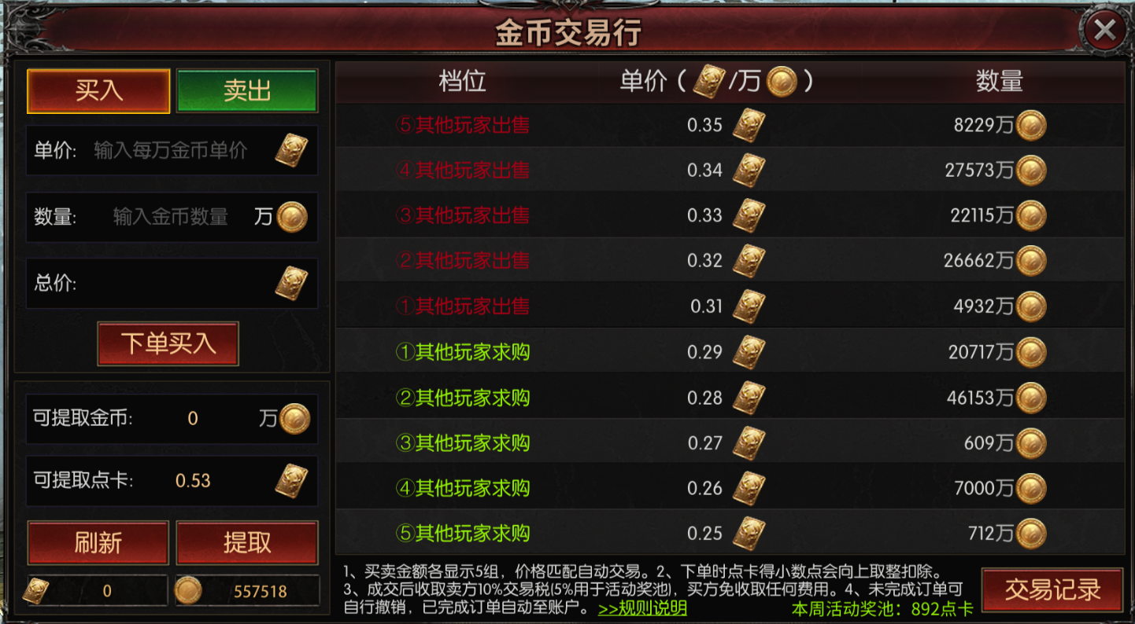
这就是点卡服比道具服实在的地方——你花的成本看得见，产出也看得见。
500充的号非常重要，有条件一定要弄一个，如果你打到了一个回蓝回血的武器，这个武器在前期价值非常非常高，一定有人要收。
不过最好不要破坏市场价，跟着市场走。面对面交易是普遍的，当然也可以挂交易行。
这游戏金币和点卡是不愁卖的，只要你有金币，并且数量够多，打的折扣高，就能卖出去，点卡也是一样。

职业选错了，每天少赚一半
搬砖就俩职业能看：敏弓和战士。
敏弓是真的香。远程群攻，多重箭一扫一片，挂机基本不用喝药。主加敏捷，攻速拉起来之后就是个永动机。
60级记得堆200智力压蓝耗，不然技能放着放着没蓝了很尴尬。新区单号一天50到100问题不大，起号快，我第一个号就是敏弓。
战士前期其实更省，普攻不要蓝，站那就能砍。但前期群怪慢，50级堆300智力把霹雳回旋斩蓝耗压下去，才能开始群刷。
220级出连击之后效率才上来，适合愿意熬后期的。

每天的路线，别瞎挂
很多人进来就往野外一站挂一天，收益其实不高。固定路线才是关键。
40级之前就老老实实待新手图，白装蓝装全回收换金币，宝石和强化石一件别丢，这些在新区是硬通货。
恶魔广场每天5次必须刷满，别嫌麻烦，里面祝福宝石和灵魂宝石掉率不低。新手副本也一样，0难度但门票和材料都能卖钱。
开服一周到两周之后，地图里人少了，你就转到精英怪刷新点。火龙王活动时间一到就去，打一次顶你挂机俩小时。
晚上下线前去交易行看看，把背包里堆的宝石、强化石、技能书挂上去。别囤着等涨价，新区物价掉得比你想的快，能出就出。
能多开几个号就多开，组队挂的收益比单人更高，升级也更快。

收益到底多少，说点实在的
别信什么日入上千，那是卖挂的人忽悠你。
刚开服那两周物价高，一天50到100能做到，你多开俩号叠一下还行。但一个月之后物价就下来了，硬通货就剩宝石和强化材料，500充单号一天30到50比较稳。
成本就那点点卡钱，一天10小时也就1块，可以忽略不计。
逻辑其实很简单：前期赚新手的钱，中期赚大佬强化的钱，后期就是靠挂机出材料混口饭。
别指望暴富，当个副业零花可以。

几个坑别踩
第一，外挂脚本别碰，点卡服封得狠，封了就白干。如果一定要搞的话，就搞一个稳定点的。
第二，一定选新区，老区物价定型了新人进去没肉吃。第三，搬砖就搬砖，别打着打着自己开始充米提战力，那就本末倒置了。
第四，交易走交易行，点卡如果要出的话，最好就是走第三方平台，小猫还有小鱼什么的。

总结
荣耀出征点卡服目前搬砖环境算干净的，自由交易、成本低，适合每天能挤10小时稳定挂机的兄弟。先拿一个号试一周，顺手了再考虑加号。

